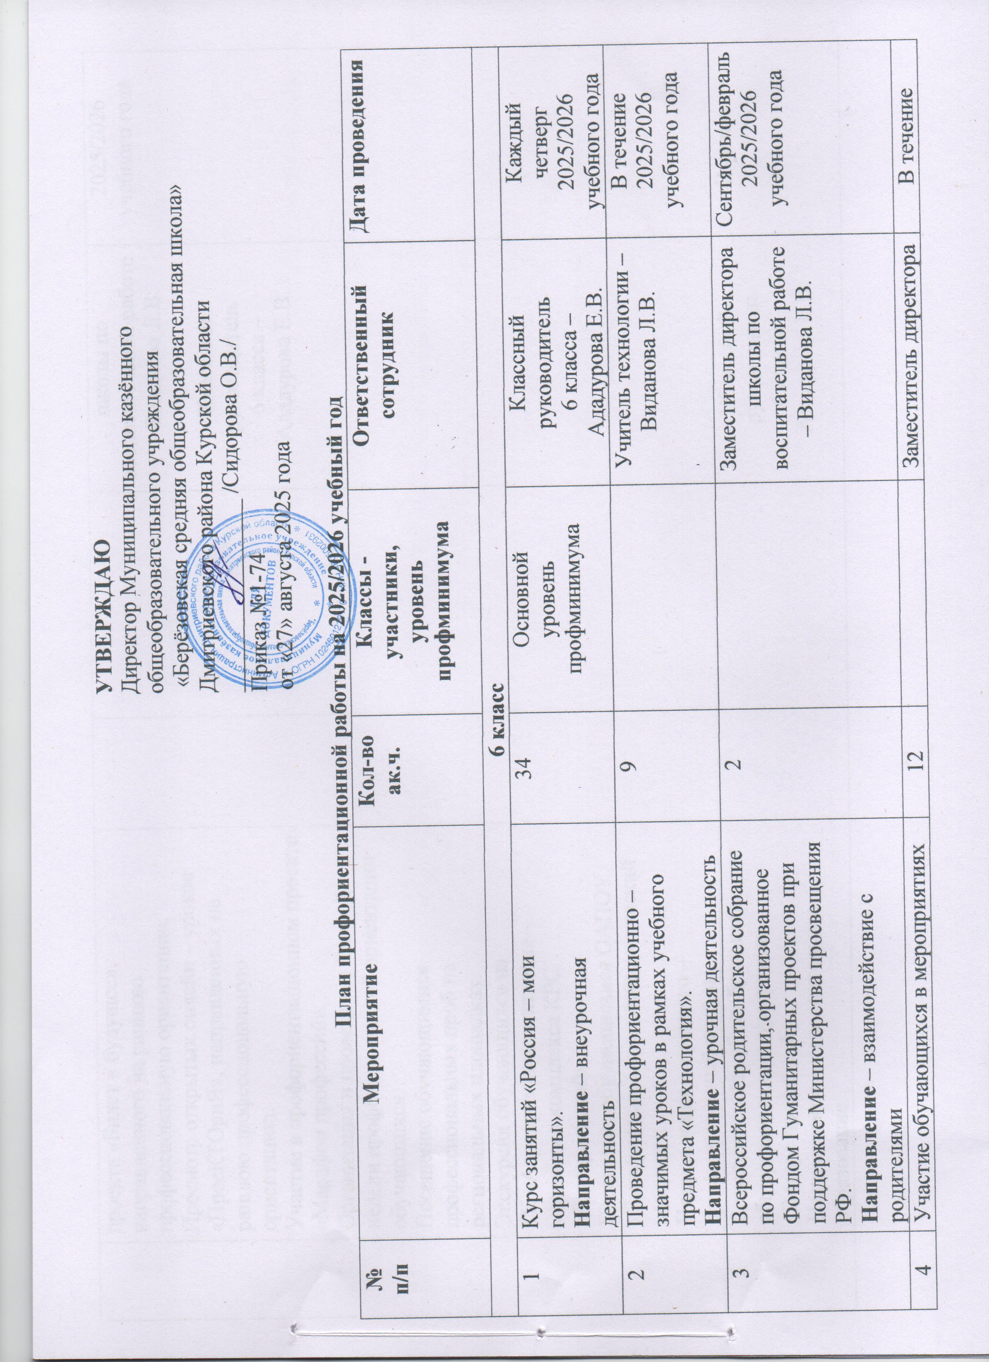
УТВЕРЖДАЮ
Директор Муниципального казённого
общеобразовательного учреждения
«Берёзовская средняя общеобразовательная школа» Дмитриевского района Курской области
_________________ /Сидорова О.В./
Приказ №1-74
от «27» августа 2025 года

План профориентационной работы на 2025/2026 учебный год
№  п/п | Мероприятие | Кол-во ак.ч. | Классы - участники,  уровень профминимума | Ответственный сотрудник | Дата проведения
6 класс
1 | Курс занятий «Россия – мои горизонты».  Направление – внеурочная деятельность | 34 | Основной  уровень  профминимума | Классный руководитель  6 класса –  Ададурова Е.В. | Каждый  четверг  2025/2026  учебного года
2 | Проведение профориентационно – значимых уроков в рамках учебного предмета «Технология».  Направление – урочная деятельность | 9 |  | Учитель технологии – Виданова Л.В. | В течение  2025/2026  учебного года
3 | Всероссийское родительское собрание по профориентации, организованное Фондом Гуманитарных проектов при поддержке Министерства просвещения РФ.  Направление – взаимодействие с родителями | 2 |  | Заместитель директора школы по воспитательной работе – Виданова Л.В. | Сентябрь/февраль  2025/2026  учебного года
4 | Участие обучающихся в мероприятиях проекта «Билет в будущее», направленного на раннюю профессиональную ориентацию.  Просмотр открытых онлайн – уроков «ПроеКТОриЯ», направленных на раннюю профессиональную ориентацию.  Участие в профориентационном проекте «Марафон профессий».  Организация и проведение Единой недели профессиональной ориентации обучающихся.  Посещение обучающимися профессиональных проб на региональных площадках.  Экскурсия обучающихся на  ГК «Агропромкомплектация» – молочного комплекса КРС «Дмитриевский».  Посещение обучающимися ОАПОУ «Дмитриевский агротехнологический колледж».  Направление – практико – ориентированный модуль | 12 |  | Заместитель директора школы по воспитательной работе – Виданова Л.В.  Классный руководитель  6 класса –  Ададурова Е.В. | В течение  2025/2026  учебного года
5 | Дополнительная общеобразовательная общеразвивающая программа  «В мире профессий».  Направление – дополнительное образование | 3 |  | Классный руководитель  6 класса –  Ададурова Е.В. | В течение  2025/2026  учебного года

7 класс
6 | Курс занятий «Россия – мои горизонты».  Направление – внеурочная деятельность | 34 | Основной  уровень  профминимума | Классный руководитель  7 класса –  Абросимова Е.А. | Каждый  четверг  2025/2026  учебного года
7 | Проведение профориентационно – значимых уроков в рамках учебного предмета «Технология».  Направление – урочная деятельность | 9 |  | Учитель технологии – Виданова Л.В. | В течение  2025/2026  учебного года
8 | Всероссийское родительское собрание по профориентации, организованное Фондом Гуманитарных проектов при поддержке Министерства просвещения РФ.  Направление – взаимодействие с родителями | 2 |  | Заместитель директора школы по воспитательной работе – Виданова Л.В. | Сентябрь/февраль  2025/2026  учебного года
9 | Участие обучающихся в мероприятиях проекта «Билет в будущее», направленного на раннюю профессиональную ориентацию.  Просмотр открытых онлайн – уроков «ПроеКТОриЯ», направленных на раннюю профессиональную ориентацию.  Участие в профориентационном проекте «Марафон профессий».  Организация и проведение Единой недели профессиональной ориентации обучающихся.  Посещение обучающимися профессиональных проб на региональных площадках.  Экскурсия обучающихся на  ГК «Агропромкомплектация» – молочного комплекса КРС «Дмитриевский».  Посещение обучающимися ОАПОУ «Дмитриевский агротехнологический колледж».  Направление – практико – ориентированный модуль | 12 |  | Заместитель директора школы по воспитательной работе – Виданова Л.В.  Классный руководитель  7 класса –  Абросимова Е.А. | В течение  2025/2026  учебного года
10 | Дополнительная общеобразовательная общеразвивающая программа  «В мире профессий».  Направление – дополнительное образование | 3 |  | Классный руководитель  7 класса –  Абросимова Е.А. | В течение  2025/2026  учебного года
8 класс
11 | Курс занятий «Россия – мои горизонты».  Направление – внеурочная деятельность | 34 | Продвинутый  уровень  профминимума | Классный руководитель  8 класса –  Плаксина О.Г. | Каждый  четверг  2025/2026  учебного года
12 | Проведение профориентационно – значимых уроков в рамках учебного предмета «Технология».  Направление – урочная деятельность | 11 |  | Учитель технологии – Виданова Л.В. | В течение  2025/2026  учебного года
13 | Всероссийское родительское собрание по профориентации, организованное Фондом Гуманитарных проектов при поддержке Министерства просвещения РФ.  Организация и проведение родительских собраний на тему профессиональной ориентации, в том числе о кадровой потребности современного рынка труда.  Направление – взаимодействие с родителями | 4 |  | Заместитель директора школы по воспитательной работе – Виданова Л.В.  Классный руководитель  8 класса –  Плаксина О.Г. | Сентябрь/февраль  2025/2026  учебного года  В течение  2025/2026  учебного года
14 | Участие обучающихся в мероприятиях проекта «Билет в будущее», направленного на раннюю профессиональную ориентацию.  Просмотр открытых онлайн – уроков «ПроеКТОриЯ», направленных на раннюю профессиональную ориентацию.  Участие в профориентационном проекте «Марафон профессий».  Организация и проведение Единой недели профессиональной ориентации обучающихся.  Посещение обучающимися профессиональных проб на региональных площадках.  Экскурсия обучающихся на  ГК «Агропромкомплектация» – молочного комплекса КРС «Дмитриевский».  Посещение обучающимися ОАПОУ «Дмитриевский агротехнологический колледж».  Направление – практико – ориентированный модуль | 18 |  | Заместитель директора школы по воспитательной работе – Виданова Л.В.  Классный руководитель  8 класса –  Плаксина О.Г. | В течение  2025/2026  учебного года

15 | Дополнительная общеобразовательная общеразвивающая программа  «Твоя профессиональная карьера».  Направление – дополнительное образование | 3 |  | Классный руководитель  8 класса –  Плаксина О.Г. | В течение  2025/2026  учебного года
16 | Курск занятий в аграрном классе «Школа Агротехнологического комплекса» | 10 |  | Учитель биологии – Виданова Л.В.,  преподаватели ДАТК | Каждую  среду и четверг  2025/2026  учебного года
9 класс
17 | Курс занятий «Россия – мои горизонты».  Направление – внеурочная деятельность | 34 | Основной  уровень  профминимума | Классный руководитель  9 класса –  Волошина З.Н. | Каждый  четверг  2025/2026  учебного года
18 | Проведение профориентационно – значимых уроков в рамках учебного предмета «Технология».  Направление – урочная деятельность | 9 |  | Учитель технологии – Виданова Л.В. | В течение  2025/2026  учебного года
19 | Всероссийское родительское собрание по профориентации, организованное Фондом Гуманитарных проектов при поддержке Министерства просвещения РФ.  Направление – взаимодействие с родителями | 2 |  | Заместитель директора школы по воспитательной работе – Виданова Л.В. | Сентябрь/февраль  2025/2026  учебного года
20 | Участие обучающихся в мероприятиях проекта «Билет в будущее», направленного на раннюю профессиональную ориентацию.  Просмотр открытых онлайн – уроков «ПроеКТОриЯ», направленных на раннюю профессиональную ориентацию.  Участие в профориентационном проекте «Марафон профессий».  Организация и проведение Единой недели профессиональной ориентации обучающихся.  Экскурсия обучающихся на  ГК «Агропромкомплектация» – молочного комплекса КРС «Дмитриевский».  Посещение обучающимися ОАПОУ «Дмитриевский агротехнологический колледж».  Направление – практико – ориентированный модуль | 12 |  | Заместитель директора школы по воспитательной работе – Виданова Л.В.  Классный руководитель  9 класса –  Волошина З.Н. | В течение  2025/2026  учебного года
21 | Дополнительная общеобразовательная общеразвивающая программа  «Твоя профессиональная карьера».  Направление – дополнительное образование | 3 |  | Классный руководитель  9 класса –  Волошина З.Н. | В течение  2025/2026  учебного года
22 | Курск занятий в аграрном классе «Школа Агротехнологического комплекса» | 10 |  | Учитель биологии – Виданова Л.В.,  преподаватели ДАТК | Каждую  среду и четверг  2025/2026  учебного года
Сотрудник, ответственный за реализацию мероприятий профориентационного минимума:
Заместитель директора школы по воспитательной работе ____________ /Л.В. Виданова/

